連立方程式・一次関数
テスト前の整理ノート
「問題をたくさん解く」だけではなく、考え方を整理してから練習するための冊子です。
使い方 | ① 全部を順番にやる必要はありません。自分が不安なページを選びます。  ② 迷ったら、まず3〜5ページ選びます。終わったら必要なページを追加します。  ③ 上の「整理する」を読んでから、下の「練習する」で手を動かします。  ④ 「＋α」は理解を深める問題です。余裕があれば挑戦してください。

ページ案内
A1 解って何？ p.2 | B1 一次関数と比例 p.12
A2 解き方を選ぶ p.3-4 | B2 変化の割合・増加量 p.13-14
A3 式を整えて解く p.5-6 | B3 傾き・切片・グラフ p.15-16
A4 文章から式をつくる p.7-8 | B4 表・式・グラフを行き来する p.17-18
A5 連立方程式を利用する p.9-10 | B5 変域 p.19
A6 割合・食塩水 p.11 | B6 条件から式を求める p.20-21
名前

A1 | 連立方程式の「解」って何？
答えを出す前に、「何を満たせば解なのか」を確認しよう。
整理する
POINT | 連立方程式の解は、2つの方程式を同時に成り立たせる x と y の組です。  片方だけ成り立っても、連立方程式の解とはいえません。

例 | x=3, y=1 を 2x+y=7 と x-y=2 に代入すると、  2×3+1=7、3-1=2。どちらも成り立つので (3,1) は解です。

練習する
1 (2,3) は、次の連立方程式の解ですか。2つの式に代入して確かめなさい。
3x + y = 9
x + 2y = 8
考える・計算するスペース

2 次のア〜ウのうち、連立方程式の解を1つ選びなさい。必要なら代入して確かめよう。
x + y = 7
2x - y = 2
ア (2,5) イ (3,4) ウ (4,3)
3 ある連立方程式を解いて、生徒が x=5, y=2 と答えました。「答えが正しい」と確認するには、何をすればよいですか。言葉で書きなさい。
＿＿＿＿＿＿＿＿＿＿＿＿＿＿＿＿＿＿＿＿＿＿＿＿＿＿＿＿＿＿＿
＿＿＿＿＿＿＿＿＿＿＿＿＿＿＿＿＿＿＿＿＿＿＿＿＿＿＿＿＿＿＿
＿＿＿＿＿＿＿＿＿＿＿＿＿＿＿＿＿＿＿＿＿＿＿＿＿＿＿＿＿＿＿
できるようになった？ □ 解の意味が説明できる □ 代入して確かめられる

A2 | 解き方を選ぶ
加減法と代入法。どちらでも解けるけれど、「楽な方」を見つけられると強い。
整理する
見分け方 | 加減法：同じ文字の係数がそろっている、または少しの倍数でそろえやすいとき。  代入法：y=… や x=… の形になっているとき。

例① 加減法 | 3x+2y=12、3x-y=3 なら、x の係数が同じ。2つの式を引くと 3y=9。  y=3 を戻して x=2。

例② 代入法 | y=2x-1、x+y=8 なら、y の代わりに 2x-1 を入れる。  x+(2x-1)=8 から x=3、y=5。

まず選ぶ
1 次の連立方程式は、加減法と代入法のどちらで始めると楽そうですか。理由も一言書きなさい。
①  4x+3y=14  4x-y=6 | 方法：____________  理由：____________________________
②  y=-x+5  2x+y=8 | 方法：____________  理由：____________________________
できるようになった？ □ 楽な方法を選べる

A2 | 解き方を選ぶ - 演習
方法を決めたら、途中式を省きすぎずに解こう。
練習する
2 次の連立方程式を解きなさい。
2x + 3y = 13
2x - y = 1
考える・計算するスペース

3 次の連立方程式を解きなさい。
y = -x + 4
3x + y = 8
考える・計算するスペース

4 次の連立方程式を解きなさい。
5x - 2y = 4
3x + 2y = 12
考える・計算するスペース

できるようになった？ □ 方法を選べる □ 途中式を書いて解ける

A3 | 式を整えてから解く
小数・分数・かっこがあっても、まず「いつもの形」に戻せば大丈夫。
整理する
POINT | 小数：10倍、100倍して小数をなくす。  分数：分母の最小公倍数をかけて分数をなくす。  かっこ：分配法則で外してから整理する。

例 | 0.4x+0.2y=2.2 は、両辺を10倍して 4x+2y=22。さらに2で割れば 2x+y=11。  式を整えてから、加減法や代入法を使います。

練習する
1 次の連立方程式を解きなさい。
0.3x + 0.4y = 2.5
x + y = 7
考える・計算するスペース

2 次の連立方程式を解きなさい。
(1/2)x + (1/3)y = 4
x + y = 9
考える・計算するスペース

A3 | 式を整えてから解く - 演習
「最初のひと手」を書いてから解くと、計算が安定します。
練習する
3 次の連立方程式を解きなさい。
2(x + y) - y = 8
3x - (x + y) = 4
考える・計算するスペース

4 次の連立方程式を解きなさい。
0.2(x + y) = 1.4
2x - y = 5
考える・計算するスペース

セルフチェック | 小数・分数・かっこを見たとき、「面倒そう」で止まらず、まず式を整えられた？

できるようになった？ □ 小数を整数にできる □ 分数をなくせる □ かっこを整理できる

A4 | 文章から2本の式をつくる
文章題は、いきなり計算しない。「何を x,y にするか」から始める。
整理する
4 STEP | ① 求めたいものを x、y と決める。  ② 文章の中から「合計」「差」「割合」など、1つ目の関係を探す。  ③ もう1つの関係を探して、2本目の式を作る。  ④ 式の単位や意味が合っているか見直す。

注意 | 「x は y より25%多い」なら x=1.25y。  x=y+0.25 ではありません。「25%」は個数ではなく割合です。

練習する
1 ノートを x 冊、ペンを y 本買いました。合わせて13個で、ノートは1冊180円、ペンは1本120円、代金は1980円でした。連立方程式を作りなさい。
x、y の意味と2本の式

割合の増減 | もとの量を x とすると、15%増えた量は 1.15x、15%減った量は 0.85x。  「増えた分・減った分」だけでなく、「変化したあとの量」を何倍で表すかを意識します。

2 昨年 x 個だった商品が今年12%増えました。今年の個数を x を使って表しなさい。また、昨年 y 個だった別の商品が今年8%減ったとき、今年の個数を y を使って表しなさい。
12%増・8%減を式で表す

A4 | 文章から2本の式をつくる - 演習
ここでは「解く」より、数量の関係を式にする練習を優先します。
練習する
3 3人掛けと5人掛けのベンチが合わせて18台あり、全部で76人座れます。それぞれの台数を x、y として連立方程式を作りなさい。
考える・計算するスペース

4 Aの量はBの量より25%多く、AとBを合わせると45です。Aをx、Bをyとして連立方程式を作りなさい。
考える・計算するスペース

5 「x は y より30%少ない」を x=y-0.3 と表した生徒がいます。どこが違うか説明し、正しい式に直しなさい。
説明と正しい式

できるようになった？ □ x,yを決められる □ 文章から2本の式を作れる □ 割合を式にできる

A5 | 連立方程式を利用する
立式→計算→答え。途中で「何を求めているか」を見失わない。
整理する
解く順番 | ① x、y を何にするかを書く → ② 2本の式を作る → ③ 連立方程式を解く → ④ 問題の言葉で答える。  最後に、単位と条件をチェック。

練習する
1 3人掛けのベンチと5人掛けのベンチが合わせて18台あり、全部で76人座れます。それぞれ何台ありますか。
考える・計算するスペース

確認 | 式だけで終わらず、最後は「3人掛け○台、5人掛け○台」と問題の言葉で答えます。

A5 | 連立方程式を利用する - 演習
違う場面でも、基本の4ステップは同じです。
練習する
速さの確認 | 速さ = 道のり ÷ 時間 なので、時間 = 道のり ÷ 速さ。  速さが km/h のときは、15分 = 1/4時間 のように単位をそろえてから式を作ります。

2 家から図書館まで3kmあります。途中までは時速3kmで歩き、残りは時速6kmで走りました。歩いた時間は、走った時間より15分長かったです。歩いた道のりと走った道のりをそれぞれ求めなさい。
考える・計算するスペース

3 昨年、A商品とB商品を合わせて200個販売しました。今年はA商品の販売数が昨年より20%増え、B商品は10%減りました。その結果、今年はB商品がA商品より12個多くなりました。昨年のA商品、B商品の販売数をそれぞれ求めなさい。
考える・計算するスペース

できるようになった？ □ 速さの単位をそろえられる □ 割合の増減を式にできる □ 問題の言葉で答えられる

A6 | 割合と食塩水
「全体」と「その中の食塩」を分けて考えると、式が見えやすい。
整理する
基本 | 食塩の重さ = 食塩水の重さ × 濃度（小数）  例：12%の食塩水250g → 250×0.12=30g の食塩。

水が増減するとき | 水だけが蒸発しても、食塩の重さは変わりません。  水を加えても、食塩の重さは変わりません。変わるのは「食塩水全体の重さ」です。

例 混ぜる | 6%と14%の食塩水を混ぜて10%を400g作る。6%をxg、14%をygとすると、  x+y=400、0.06x+0.14y=40。これを解けばよい。

練習する
1 濃度4%の食塩水と濃度10%の食塩水を混ぜて、濃度7%の食塩水を500g作ります。それぞれ何g混ぜればよいですか。
考える・計算するスペース

2 12%の食塩水250gから、水だけが50g蒸発しました。蒸発後の食塩水の濃度を求めなさい。
考える・計算するスペース

3 ある食塩水540gから水だけが60g蒸発したところ、濃度が15%になりました。蒸発する前から含まれていた食塩は何gですか。
考える・計算するスペース

できるようになった？ □ 食塩の重さを出せる □ 水だけが増減するときの考え方がわかる

B1 | 一次関数と比例
y=ax+b の形と、比例 y=ax のつながりを整理しよう。
整理する
POINT | 一次関数は y=ax+b の形で表されます（a≠0）。  b=0 なら y=ax となり、比例です。つまり比例は一次関数の特別な場合と見ることができます。

見分ける | y=4x-3 → 一次関数。 y=-5x → 比例でもあり一次関数。  y=x²+1、y=6/x → 一次関数ではありません。

練習する
1 次のうち、y が x の一次関数であるものをすべて選びなさい。
ア y=4x+1 イ y=-2x ウ y=x²-3 エ y=9/x
2 y=5x と y=5x-3 の共通点と違いを、変化の割合と切片に注目して書きなさい。
＿＿＿＿＿＿＿＿＿＿＿＿＿＿＿＿＿＿＿＿＿＿＿＿＿＿＿＿＿＿＿
＿＿＿＿＿＿＿＿＿＿＿＿＿＿＿＿＿＿＿＿＿＿＿＿＿＿＿＿＿＿＿
＿＿＿＿＿＿＿＿＿＿＿＿＿＿＿＿＿＿＿＿＿＿＿＿＿＿＿＿＿＿＿
3 次の表は y が x の一次関数であることを表しています。空欄に入る数を求め、式も考えなさい。
x | -1 | 0 | 1 | 2
y | 0 | 2 | 4 | □
式や考え方を書く

4 「xが1増えるとyが4増え、x=0のときy=-1」です。この一次関数の式を求めなさい。
考える・計算するスペース

できるようになった？ □ 一次関数を見分けられる □ 比例との関係がわかる

B2 | 変化の割合と増加量
「増加量」は増えるときだけの言葉ではない。減ればマイナスになる。
整理する
公式 | 変化の割合 = y の増加量 ÷ x の増加量  一次関数 y=ax+b では、変化の割合はいつでも a です。

例 | y=-3x+4 で x が -2 から2へ。xの増加量は4。  変化の割合が -3 なので、yの増加量は -3×4=-12。

練習する
1 y=5x-6 で x が-1から3まで増加するとき、xの増加量、yの増加量、変化の割合を求めなさい。
考える・計算するスペース

2 y=-4x+1 で x が3増加するとき、yの増加量を求めなさい。
考える・計算するスペース

B2 | 変化の割合と増加量 - 演習
式だけでなく、表や「逆向きの問い」でも確かめよう。
練習する
3 次の表で、yがxの一次関数であるとき、変化の割合を求めなさい。
x | -2 | 1 | 5
y | 7 | 1 | -7
考える・計算するスペース

4 【＋α】 y=3x-1 と y=x² について、xが0→1、1→2と変化するときの y の増加量を比べなさい。どちらが「いつも同じ」ですか。
考える・計算するスペース

5 【＋α】 変化の割合が -3、y の増加量が -15 のとき、x の増加量を求めなさい。
考える・計算するスペース

できるようになった？ □ 増加量を求められる □ 表から変化の割合を出せる □ 一定の意味がわかる

B3 | 傾き・切片とグラフ
式を見ればグラフの特徴が読める。グラフを見れば式の手がかりが見える。
整理する
y=ax+b | a：傾き（変化の割合）。a>0 なら右上がり、a<0 なら右下がり。  b：切片。グラフが y 軸と交わる点は (0,b)。  傾きが同じで切片が異なる2直線は平行です。

例 | y=-3x+2 は、右下がり。y軸と (0,2) で交わります。  y=-3x-4 も傾きが -3 なので、この2直線は平行です。

練習する
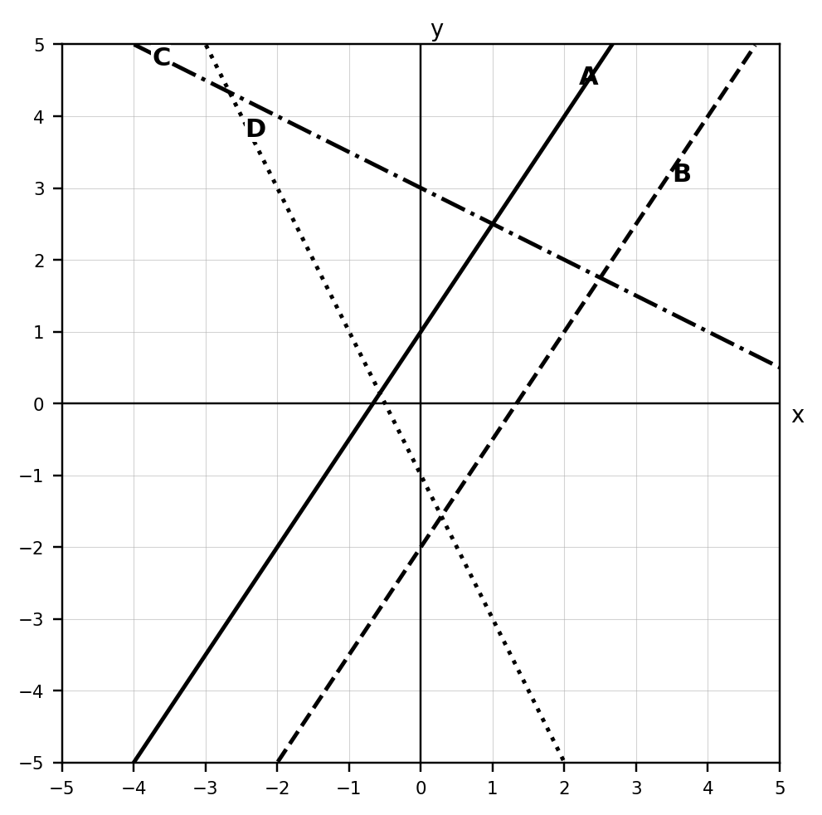
1 上のA〜Dについて答えなさい。
① 右上がり：________ ② y切片が負：________ ③ 平行な2本：________ ④ 最も急に下がる：________
2 「右下がりで、y軸と5で交わる」直線の式として正しいものを選びなさい。
ア y=-3x+5 イ y=3x+5 ウ y=-3x-5 エ y=5x-3
できるようになった？ □ 傾きから増減がわかる □ 切片を読める □ 平行を判断できる

B3 | 傾き・切片とグラフ - 演習
グラフから傾きと切片を読み取り、式までつなげよう。
練習する

3 上のグラフCについて、傾きと切片を読み取り、一次関数の式を求めなさい。
傾き・切片・式

4 【＋α】 y=(1/2)x-4 と平行な直線を1つ、自分で式に表しなさい。ただし、同じ直線は除きます。
考える・計算するスペース

確認 | グラフから式を求めるときは、まず y軸との交点から切片、次に格子を使って傾きを読み取ります。

できるようになった？ □ グラフから傾きを読める □ グラフから式を求められる □ 平行な直線を作れる

B4 | 表・式・グラフを行き来する
同じ関係を「表」「式」「グラフ」の3つの見方でつかもう。
整理する
POINT | 式 → 表：x に値を代入して y を出す。  表 → 式：x と y の増加量から変化の割合（傾き）を求め、x=0 のときの y から切片を見る。x が1ずつ増える表なら、y の変化がそのまま傾き。  式・表 → グラフ：2点以上をとって一直線で結ぶ。

例 y=-x+2  x=-1,0,2 のとき  y=3,2,0。  この3点は1本の直線上に並びます。 | 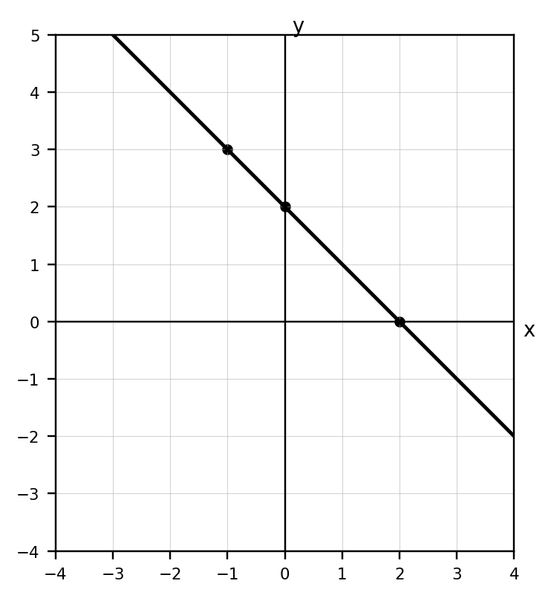
練習する
1 式①〜③と、同じ一次関数を表す表A〜Cを組み合わせなさい。
① y=2x-1 ② y=-x+4 ③ y=3x+2
 | x=0 | x=1 | x=2
A | 4 | 3 | 2
B | -1 | 1 | 3
C | 2 | 5 | 8
① - ____ ② - ____ ③ - ____
できるようになった？ □ 表と式を対応できる

B4 | 表・式・グラフを行き来する - 演習
今度は、自分で値を作り、グラフにつなげます。
練習する
2 y=2x+1 の表を完成させ、下の座標にグラフをかきなさい。
x | -1 | 0 | 2
y | ____ | ____ | ____
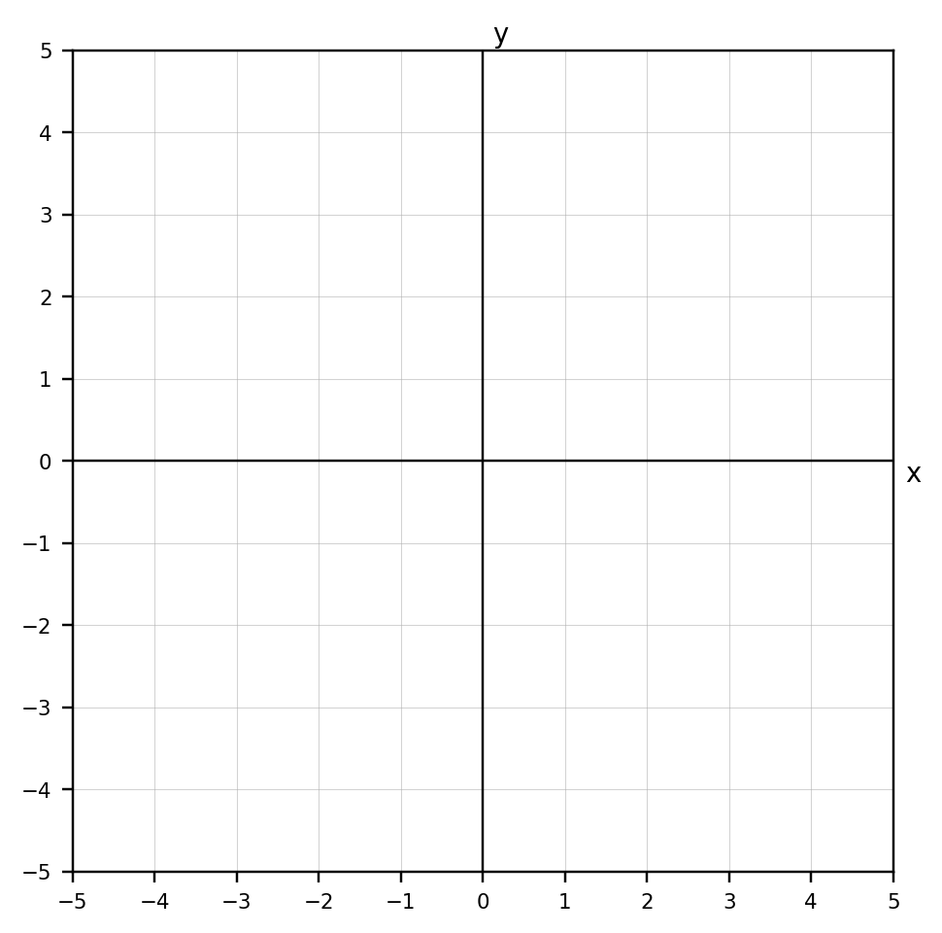
3 次の表は、ある一次関数の値の一部です。変化の割合と切片を見つけ、式を求めなさい。
x | -2 | 0 | 3
y | 5 | 1 | -5
考える・計算するスペース

できるようになった？ □ 式からグラフをかける □ 表から式を考えられる

B5 | 変域
x が動ける範囲が決まると、y が動ける範囲も決まる。
整理する
考え方 | ① x の範囲の両端を式に代入する。  ② 傾きが正なら、x が増えると y も増える。傾きが負なら、x が増えると y は減る。  ③ y の小さい方から順に書き、端を含むかどうかに合わせて「<」と「≦」を使い分ける。

例 | y=-3x+1、-2≦x≦2。  x=-2 のとき y=7、x=2 のとき y=-5。右下がりなので、変域は -5≦y≦7。

練習する
1 y=2x-3 で、-2≦x≦3 のときの y の変域を求めなさい。
考える・計算するスペース

2 y=-x+6 で、1<x≦5 のときの y の変域を求めなさい。記号 < と ≦ にも注意しよう。
考える・計算するスペース

3 一次関数 y=ax+b のグラフが右下がりです。x の値が大きくなると y はどうなりますか。また、a は正・負のどちらですか。
＿＿＿＿＿＿＿＿＿＿＿＿＿＿＿＿＿＿＿＿＿＿＿＿＿＿＿＿＿＿＿
＿＿＿＿＿＿＿＿＿＿＿＿＿＿＿＿＿＿＿＿＿＿＿＿＿＿＿＿＿＿＿
＿＿＿＿＿＿＿＿＿＿＿＿＿＿＿＿＿＿＿＿＿＿＿＿＿＿＿＿＿＿＿
4 【＋α】 y=(1/2)x-3 で、y の変域が -4≦y≦1 になるとき、対応する x の変域を求めなさい。
考える・計算するスペース

できるようになった？ □ 両端の値を調べられる □ 傾きの正負と変域を結びつけられる

B6 | 条件から一次関数の式を求める
どんな情報が与えられたかで、最初の一手が変わる。
整理する
3パターン | ① 傾き a と切片 b がわかる → そのまま y=ax+b。  ② 傾き a と1点がわかる → y=ax+b に点の座標を代入して b を求める。  ③ 2点がわかる → まず「yの増加量÷xの増加量」で傾きを求める。

例 | 傾き2で点 (3,1) を通る直線。y=2x+b に代入して 1=6+b、b=-5。  したがって y=2x-5。

2点のとき | 点 (-1,4) と (3,-4) なら、傾き = (-4-4) ÷ (3-(-1)) = -8÷4 = -2。  そのあと、どちらか1点を y=-2x+b に代入して切片を求めます。

練習する
1 傾きが -4、切片が3である一次関数の式を求めなさい。
考える・計算するスペース

2 傾きが3で、点 (-2,5) を通る直線の式を求めなさい。
考える・計算するスペース

B6 | 条件から一次関数の式を求める - 演習
2点や表から式を求めるときは、まず傾きから。
練習する
3 2点 (-2,6)、(2,-2) を通る直線の式を求めなさい。
考える・計算するスペース

4 次の表は、ある一次関数の値の一部です。この一次関数の式を求めなさい。
x | -1 | 2
y | 6 | 0
考える・計算するスペース

5 2点 (1,2)、(4,8) を通る直線の傾きを (4-1)÷(8-2) と計算した生徒がいます。どこを直せばよいか説明し、正しい傾きを求めなさい。
説明と正しい計算

できるようになった？ □ 1点+傾きから式を出せる □ 2点から傾きを出せる □ 傾きの意味を説明できる

